Plán rozvoje sportu
na rok
2018 - 2026
Obec Souňov
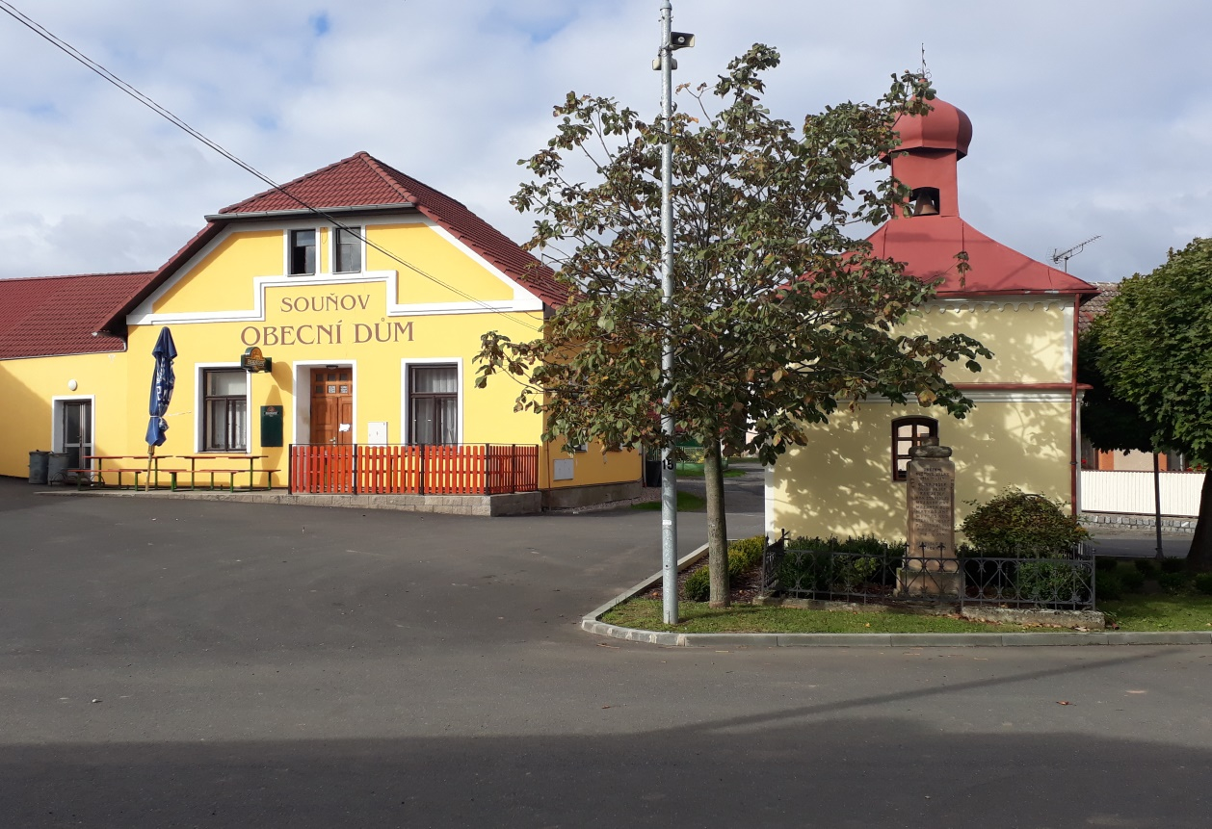

Obsah

1. Úvod................................................................3
2. Základní pojmy.................................................4
3. Úloha obcí v zajišťování sportu.........................5
4. Obec Souňov …………………………………...…………… 6
5. Současný stav…………………………………….……………7
6. Vize…………………………………………………..…………….8
Priority
- Sport dětí a mládeže
- Sport pro všechny
- Sportovní infrastruktura
Popis cílů a záměrů
7. Formy podpory sportu v obci……………………………10
8. Závěr………………………………………………………………..10

1. Úvod

Plán rozvoje sportu v Souňově je zpracován ve smyslu § 6 odst. 2 zákona č. 115/2001 Sb., o podpoře sportu, ve znění pozdějších předpisů. Koncepce podpory sportu je otevřeným dokumentem, který se může měnit či doplňovat v závislosti na prioritách a potřebách obce. Cílem plánu rozvoje sportu je obecně podpořit sport ve všech jeho rovinách a stanovit způsob financování podpory sportu v obci.

3
2. Základní pojmy

Sport, všeobecné sportovní činnosti – Veškeré formy tělesné aktivity, které jsou provozovány příležitostně nebo organizovaně a usilují o dosažení nebo vylepšení fyzické kondice a duševní pohody, upevňování zdraví, dosažení výsledků v soutěžích na všech úrovních či rozvoj společenských vztahů.
Sport pro všechny – Zájmový, organizovaný nebo neorganizovaný sport a pohybové aktivity občanů, rekreačního, soutěžního i nesoutěžního charakteru. Motivací a hodnotami jsou pohybové vyžití, organizované i neorganizované volnočasové aktivity, zábava, sociální kontakt, udržení nebo zlepšení zdravotní i psychické kondice.
Tělesná výchova a sport na školách – Pohybové aktivity v rámci školní výuky (výchovně vzdělávacího programu) a na ně navazující zájmové soutěžní i nesoutěžní organizované aktivity ve školních prostorách. Cílem není výkonnostní motivace, ale zvládnutí pohybových činností, všestrannost a vytváření vztahu ke sportu.
Sportovní kluby a tělovýchovná jednota – Právní subjekty, zpravidla spolky, za účelem zajišťování a provozování sportu a pohybových aktivit občanů.
Sportovní akce – Jednotlivá organizovaná sportovní soutěž, závod, zápas, hra nebo jiná aktivita sportovního charakteru.
Dobrovolník a dobrovolnictví – Cvičitel, trenér, instruktor, asistent, rozhodčí, voleny nebo dobrovolný činovník, podílející se na zajištění činnosti spolku bez nároku na odměnu. Dobrovolnictví ve sportu je vědomá, svobodně zvolená činnost osob, které ve svém volném čase působí ve sportovním prostředí ve prospěch druhých, bez nároku na odměnu, zpravidla v oblasti vyžadující ze zákona či z jiných předpisů odbornou kvalifikaci.
Komise pro kulturu, sport a volny čas – poradní orgán rady obce. Jeho členy jsou rovněž dobrovolní činovníci podílející se na sportovních činnostech v obci.

3. Úloha obcí v zajišťování sportu

Dle zákon č. 115/2001 Sb., o podpoře sportu obce ve své samostatné působnosti vytvářejí podmínky pro sport, zejména
• zabezpečují rozvoj sportu pro všechny, zejména pro mládež,
• zabezpečují přípravu sportovních talentů, včetně zdravotně postižených
• občanů, zajišťují výstavbu, rekonstrukce, udržování a provozování svých sportovních
• zařízení a poskytují je pro sportovní činnost občanů, kontrolují účelné využívání svých sportovních zařízení,
• zabezpečují finanční podporu sportu ze svého rozpočtu.
• obec zpracovává v samostatné působnosti pro své území plán rozvoje sportu v obci a zajišťuje jeho provádění.

Sportovní politika obcí vychází z potřeb těchto obcí a odvíjí se od kulturně historických tradic. Obce se spolupodílejí na financování sportu, koordinují činnosti sportovních subjektů ve prospěch obce, respektive svých občanů a kontrolují efektivnost vynaložených veřejných zdrojů. Obec tak v samostatné působnosti ve svém územním obvodu pečuje v souladu s místními předpoklady a s místními zvyklostmi o vytváření podmínek pro rozvoj sociální péče a pro uspokojování potřeb svých občanů. Jako je uspokojování ochrany a rozvoje zdraví, kulturního rozvoje, výchovy a vzdělávání. Dle zákona č. 128/2000 Sb., o obcích (obecní zřízení).

4. Obec Souňov
se rozprostírá jihozápadně od Českomoravské vrchoviny, v nadmořské výšce 300 m.n.m. Sousedními vesnicemi je malebný Třebonín, který Vás upoutá bílou dominantou kostela a Nová Lhota se svým nezapomenutelným Kostelíčkem, který je za příznivého počasí vidět až ze Železných hor. Do Čáslavi a Kutné Hory mají obyvatelé přibližně stejně daleko- asi 10 km. Spojení zajišťuje častá autobusová doprava. První dochovaná zmínka o vsi, je z roku 1559, kdy nechal Václav Balbín z Olešnépostavit tvrz, která byla využívána jako sídlo správy souňovského dvora. V roce 1748 ji jako příslušenství krchlebského panství získal sedlecký klášter, po něm pak roku 1819 Schwarzenbergové. Nyní má obec 142 trvale žijících obyvatel. Obecní zastupitelstvo se velkou měrou zasloužilo o odkoupení a rekonstrukci Obecního domu, která proběhla za přispění místního obyvatelstva.

V obci v současnosti žije (k 31. 3. 2018) 142 obyvatel. Obyvatelstvo v obci se skládá z 21 dětí a 121 mladistvých či dospělých.

Rozdělení počtu obyvatelstva v roce 2018
 | Počet obyvatel ve věku
 | 0 - 14 let | 15 - 59 let | 60 - 64 let | 65 - 100
Celkem | 21 | 89 | 8 | 24
Muži | 9 | 41 | 5 | 8
Ženy | 12 | 48 | 4 | 16

Kontaktní informace obce:
Název: | Obec Souňov
Adresa: | Souňov 14, 286 01 Čáslav
IČ: | 00640093
Právní forma: | 801 - Obec
OKEČ: | 751100 - Všeobecné činnosti veřejné správy
Datum vzniku: | 1. 1.1991
Základní územní jednotka: | 531065 - Souňov
Statutární zástupce: | Jiří Beneš - starosta obce
Základní statistické údaje:
Počet obyvatel k 31. 3. 2018 | 142
Pošta: | Ne
Mateřská škola: | NE
Základní škola: | NE
Zdravotnické zařízení: | NE
SDH: | ANO
Stavební úřad: | Městský úřad Čáslav - stavební úřad
Finanční úřad: | Územní pracoviště v Čáslavi
Pověřená obec: | Město Čáslav
ORP: | Město Čáslav

5.Současný stav
V roce 2017 se v Souňově realizoval projekt podpořený dotací z Programu rozvoje venkova – vybudování dětského hřiště s 8 herními prvky.
Obec udržuje travnatou plochu o velikosti fotbalového hřiště, kde lze hrát kopanou, tenis a různé míčové hry.
Tato plocha se využívá i pro místní dobrovolné hasiče k tréninku požárního útoku.
V Obecním domě je sál, který nabízí možnost dalších sportů – skupinové cvičení pro ženy, stolní tenis apod.
Obec se spolupodílí na financování sportu, koordinuje činnost sportovních akcí ve prospěch obce, resp. svých občanu a kontroluje efektivnost vynaložených veřejných zdrojů. Obec vychází vstříc aktivitám obyvatelům obce. Je si vědoma důležitosti spontánního sdružování, od kterého se odvíjí sounáležitost občanu s obcí. Obec spravuje sportovní zařízení a hledá další finanční zdroje pro rozvoj sportu. V rámci akcí pořádaný v obci iniciuje aktivní pohyb pro děti a mládež, který je důležitý pro zdravý růst a psychický vývoj.

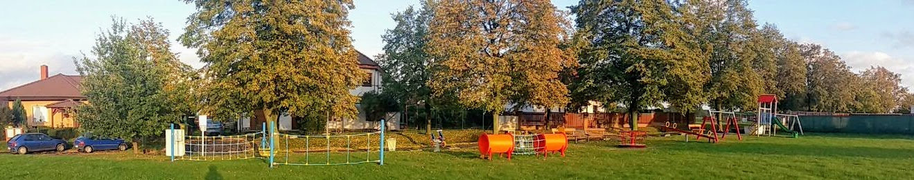
Obr. 1 Dětské hřiště v Souňově

6.Vize

Obec Souňov iniciuje podnícení zájmu o sport. Podporuje uspokojení potřeb sportu, jako samozřejmé součásti zdravého životního stylu. Obec se snaží vytvořiz občanům prostor k rozvíjení schopností a dovedností v této oblasti.
Do budoucna chceme vytvořit větší zázemí pro sportovní aktivity.

Priority

1.Sport dětí a mládeže

Pohyb dětí a mládeže je potřebný pro zdravý tělesný růst a psychický vývoj. Úlohou je poskytnutí smysluplné činnosti a pocitu sounáležitosti s
okolím s navozením pocitu bezpečí. Sport je způsob vlivu na chování dětí a mládeže. Je to výchovný prostředek, socializační faktor a účinná forma prevence sociálně patologických jevů v chování dětí a mládeže.

2.Sport pro všechny

Sport pro všechny je organizovaný i neorganizovaný sport a sportovní volnočasové aktivity určené širokým vrstvám obyvatelstva bez ohledu na věk, rasu, národnost, společenskou třídu nebo pohlaví. Naplňuje myšlenky zdravotního životního stylu, sociální kontakt, smysluplné trávení volného času, seberealizace a aktivní odpočinek.

3.Sportovní infrastruktura

Sportovní infrastrukturu neboli budování a správu sportovišť obec vytváří základní podmínky pro různé formy sportu a pohybových aktivit. Role obce je v tomto směru jedinečná a nenahraditelná. Obec dlouhodobě chápe potřebu udržitelnosti pohybových aktivit a sportu a snaží se stabilizovat sportovní zázemí dle potřeb obyvatelstva.

Priorita | 1. Sport dětí a mládeže
Cíl | Podnícení zájmu o sport. Vypěstování potřeby sportu jako samozřejmé
 | součástí zdravého životního stylu. Nabídka smysluplné zábavy a současné
 | rozvíjení schopností a dovedností v této oblasti. Vedoucí k pozitivnímu
 | vlivu na chování dětí a mládeže.
Záměry: | Iniciovat pořádání sportovních turnajů
 | Údržba stávajících sportovních zařízení ve vlastnictví obce
 | Modernizace stávajících sportovních zařízení ve vlastnictví obce
 | v souladu s potřebami obce
 | Údržba stávajícího dětského hřišťě ve vlastnictví obce
 | Příprava nových projektů zaměřených na sport dětí a mládeže dle
 | možností rozpočtu a dotací
 | Podpora a organizační zajištění sportovních akcí pro děti a mládež
Priorita | 2. Sport pro všechny
Cíl | Vytvoření a organizační zajištění dalších možností sportovního
 | využití a aktivní zábavy pro všechny věkové kategorie žijící na území
 | Obce
Záměry: | Údržba stávajících sportovních zařízení ve vlastnictví obce
 | Modernizace stávajících sportovních zařízení ve vlastnictví obce v souladu
 | s potřebami obce
 | Iniciace pořádání sportovních akcí
 | Podpora sportovních zařízení ve vlastnictví spolků na území obce
 | Podpora akcí pořádaných spolky z území obce
 | Příprava nových projektů zaměřených na sport pro všechny dle možností
 | rozpočtu a dotací
Priorita | 3. Sportovní infrastruktura
Cíl | Zajištění dostatečné sportovní infrastruktury pro pohybové volnočasové
 | aktivity a rekreaci, které podporuje aktivní trávení volného času.
Záměry: | Údržba sportovní infrastruktury
 | Modernizace sportovní infrastruktury
 | Rozšiřování stávajících sportovních zařízení
 | Monitorovat počet a stav sportovních zařízení
 | Příprava nových projektů zaměřených na sport pro všechny dle možností
 | rozpočtu a dotací

7. Formy podpory sportu v obci

1.Přímá podpora (finanční) v rámci rozpočtu obce

-Pořízení sportovních zařízení nebo jejich částí, nákup a dovybavení
sportovních zařízení

-Modernizace a opravy sportovních zařízení ve vlastnictví obce a
Jejich vybavení

2.Využití dotačních programů a dalších možností pro podporu rozvoje v
oblasti sportu

3.Nepřímá podpora

-Údržba stávajících sportovních zařízení

-Propagace sportovních akcí

-Organizační zajištění sportovních aktivit

8. Závěr
1. Plán rozvoje sportu obce Souňov schválilo Zastupitelstvo obce na svém zasedání konané dne 28.5.2018 usnesením č 39/3.

2. Plán rozvoje sportu obce Souňov je zveřejněn na webových stránkách obce Souňov www.sounov.cz nebo je dostupný ve fyzické podobě na obecním úřadě.

